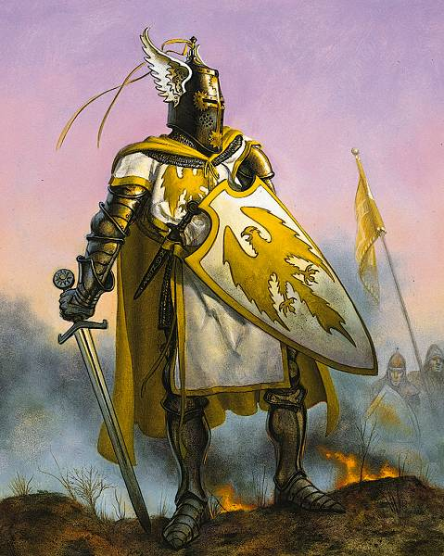  ИГРОВОЙ ПЕРСОНАЖ  ПАЛАДИН  Воин за веру. Его приоритеты – честь и долг. Посвящает свою жизнь борьбе против сил зла. В борьбе со злом использует как оруже и доспехи так и магические способности. Паладин использует свою ауру для достижения тех или иных магических эффектов. Паладин вооружен стальным мечем, рыцарским щитом, кожаной броней К2/3 и кинжалом.  . | ИГРОВОЙ ПЕРСОНАЖ  КОНДЖУРЕР  Маг, который пирзывыет различных существ, предметы, способности из других измерений себе на помощ. Неплохо сражается в рукопашной. С помощью магии может, как атаковать на расстоянии, так и усилить себя в ближнем бою.  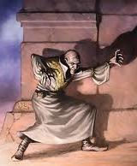
   | 3 | СПОСОБНОСТИ  аура лечения  аура защиты от магии
   | 4 | СПОСОБНОСТИ  аура лечения  аура защиты от магии
   | 3 | СПОСОБНОСТИ  аура лечения  аура защиты от магии
   | 8 | СПОСОБНОСТИ  аура лечения  аура защиты от магии
   | 4 | СПОСОБНОСТИ  аура лечения  аура защиты от магии
   | 2 | СПОСОБНОСТИ  аура лечения  аура защиты от магии
   | 2 | СПОСОБНОСТИ  аура лечения  аура защиты от магии
   | 2 | СПОСОБНОСТИ  аура лечения  аура защиты от магии
   | 2 | СПОСОБНОСТИ  аура лечения  аура защиты от магии
   | 2 | СПОСОБНОСТИ  броня  жук  рукопашный бой +1
   | 2 | СПОСОБНОСТИ  броня  жук  рукопашный бой +1
   | 2 | СПОСОБНОСТИ  броня  жук  рукопашный бой +1
   | 5 | СПОСОБНОСТИ  броня  жук  рукопашный бой +1
   | 4 | СПОСОБНОСТИ  броня  жук  рукопашный бой +1
   | 4 | СПОСОБНОСТИ  броня  жук  рукопашный бой +1
   | 2 | СПОСОБНОСТИ  броня  жук  рукопашный бой +1
   | 1 | СПОСОБНОСТИ  броня  жук  рукопашный бой +1
   | 2 | СПОСОБНОСТИ  броня  жук  рукопашный бой +1
ИГРОВОЙ ПЕРСОНАЖ  НЕКРОМАНТ  Маг, который увлекся общением с духами, подчинением темных сил, оживлением мертвой плоти и черным юмором. Искус-ственно частично умерщвил свое тело и может «чинить» его с помощью магии.  Имеет изначально кинжал и заклинания некроманта.  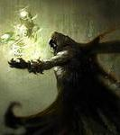 | ИГРОВОЙ ПЕРСОНАЖ  РЕЙНДЖЕР  Эльф – лучник. Хорошо стреляет, особенно из лука. Немного владеет магией – призывает силы природы.  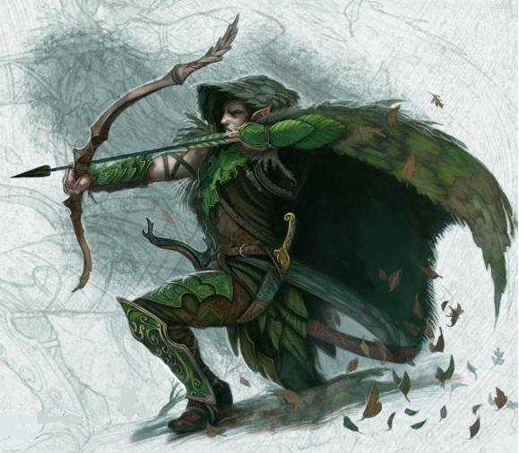  Имеет Эльфий-ский средний лук, 10 стрел и сред-ний кинжал.
   | 2 | СПОСОБНОСТИ  заблудшая душа  касание смерти  поднять труп/скелета  восстановление мертвой плоти
   | 1
   | 2
   | 7
   | 3
   | 4
   | 3
   | 1
   | 1
   | 2 | СПОСОБНОСТИ  зарядить стрелу огнем  зарядить стрелу холодом  стрельба из лука +1
   | 2
   | 2
   | 6
   | 5
   | 1
   | 1
   | 3
   | 2

ИГРОВОЙ ПЕРСОНАЖ  ШАМАН  Орк, который владеет магией. Как и большинство орков – отличается силой и живучестью, хорош в ближнем бою, но не такой ловкий как человек.  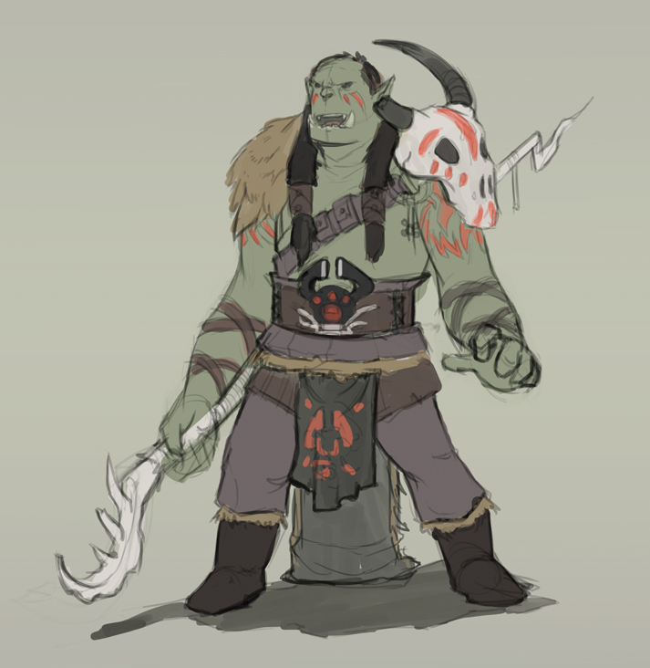  Вооружен риту-альной булавой с клыком, а так же имеет пластинчатую броню П3/1. Орк такой сильный, что игнорирует 1 единицу тяжести доспехов. | ПЕРСОНАЖ  СТРАЖНИК  Воин с копьем. Следует отданным ему приказам.  Вооружен средним копьем, кольчугой К3/3.  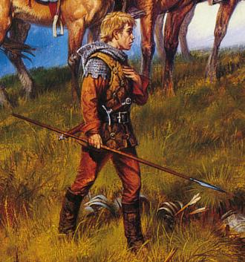
   | 3 | СПОСОБНОСТИ  кровавое безумие  рунная мина
   | 2 | СПОСОБНОСТИ  кровавое безумие  рунная мина
   | 4 | СПОСОБНОСТИ  кровавое безумие  рунная мина
   | 9 | СПОСОБНОСТИ  кровавое безумие  рунная мина
   | 3 | СПОСОБНОСТИ  кровавое безумие  рунная мина
   | 1 | СПОСОБНОСТИ  кровавое безумие  рунная мина
   | 1 | СПОСОБНОСТИ  кровавое безумие  рунная мина
   | 1 | СПОСОБНОСТИ  кровавое безумие  рунная мина
   | 1 | СПОСОБНОСТИ  кровавое безумие  рунная мина
  2
  2
  2
  7
  4
  0
  0
  1
  1
ПЕРСОНАЖ  ГОБЛИН  Слабые но опасные существа. Не стотит их недооценивать. Особенно когда их много.  Вооружен саблей и кожаной броней К2/2  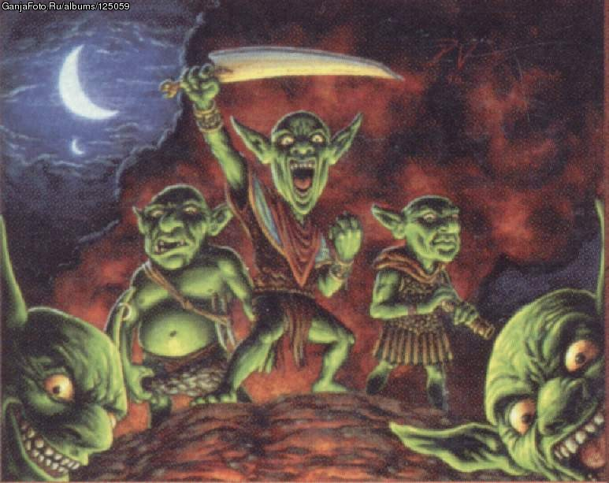 | ИГРОВОЙ ПЕРСОНАЖ  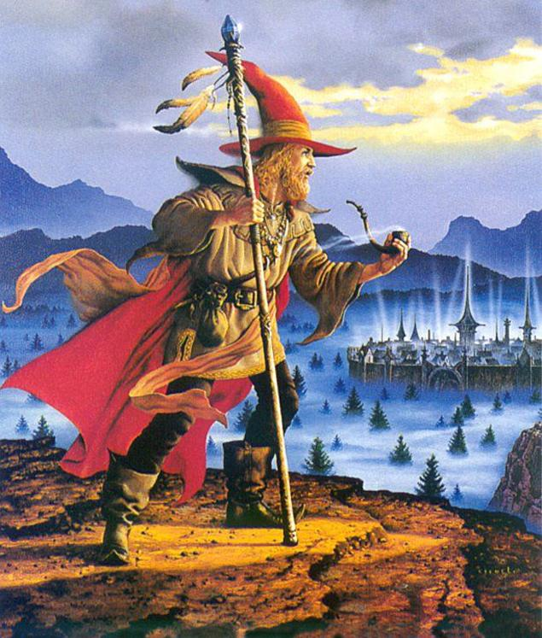  ВОЛШЕБНИК  Волшебник знает разные способы применения магии, и все время ищет новые. В вопросах магии он наиболее техничен. Так же умеет применять волшебные посохи для более эффективного использования закли-наний.
  2
  1
  1
  5
  4
  0
  0
  1
  1
   | 1 | СПОСОБНОСТИ  магические посохи +1  ветер защиты  магический заряд  приморозка
   | 2
   | 2
   | 5
   | 4
   | 4
   | 3
   | 2
   | 1

